一、数据库存储结构
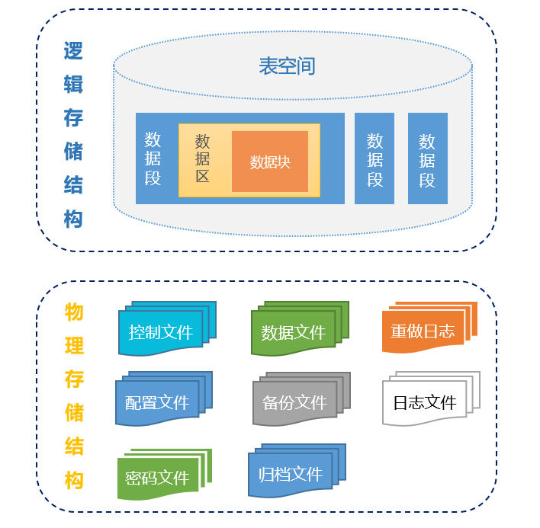

- 通过划分逻辑存储结构，可以方便物理存储的管理，包括表空间、数据段、数据区、数据块等逻辑存储概念。
- 物理存储结构是指数据库在物理上的构成，由控制文件、数据文件、重做日志、配置文件、备份文件、日志文件等构成

二、逻辑存储结构
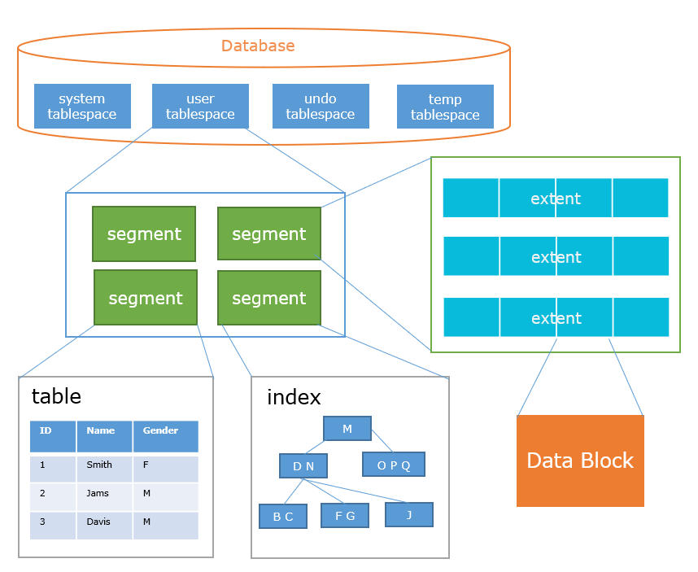

- 表空间：数据库划分的逻辑单元，包含若干数据库对象，例如表、索引、视图等。
- 数据段：每个数据库对象至少包含一个数据段。空间上由若干数据区组成。包含表段、索引段、 回滚段等不同类型的段。
- 数据区：由一组物理上连续的数据块组成，可以提高空间管理的效率。
- 数据块：数据存储的最小逻辑单元，默认的大小8K。包含表、索引、UNDO等不同类型的块。
三、数据文件结构
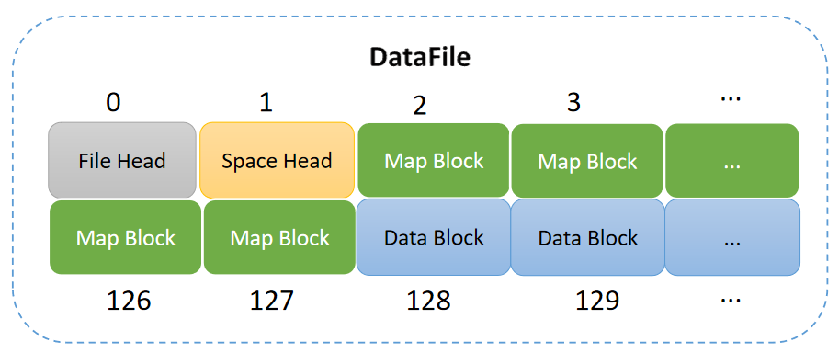
- 每个数据文件包含126个map block(2~127)，用于空闲空间管理
- 定长extent：创建表空间时，可以指定extent的大小，必须是block size的整数倍，否则按block size进行对齐。如果不指定，默认的extent blocks为8。表空间创建完成之后，不能再改变extent的大小。所有对象每次申请的extent大小都是固定的。
extent unit等价于extent,即数据文件bitmap的每个bit位表空间一个extent。
- 变长extent: 对于变长extent的表空间，extent uint的大小默认为8个block，undo表空间为1个block。可以将若干连续的extent unit组成一个大的extent，数据库支。四种长度的extent, 分别包含1,16,128,1024个extent unit.

